专业培训记录
■QMS □50430 □EMS □OHSMS
受审核方名称 |  | 江西科鸿新材料科技有限公司 |  |  |  | 专业小类/  项目代码 | 12.05.04
教师姓名 |  | 江华菊 |  | 专业 | 12.05.04 | 培训地点 | 远程
受培训人员 | 姓名 | 朱晓丽
 | 专业代码 | 12.05.04
生产工艺/  服务过程 |  | 原材料采购、检验—投料--粉碎--布袋集料--成品检验--装料
生产过程/服务过程  的风险及控制措施  特殊过程的控制 |  | 主要质量要求：符合国家、行业标准及顾客要求  易出现不符合点：只要原材料符合要求，企业生产不会出现不符合品
重要环境及控制措施 |  | 不适用
不可接受风险的危险源及控制措施 |  | 不适用
相关法律法规的要求及产品标准 |  | HG/T3061-2009橡胶配合剂 沉淀水合二氧化硅
检验和试验项目及要求(如有型式试验要求,要进行说明) |  | 无
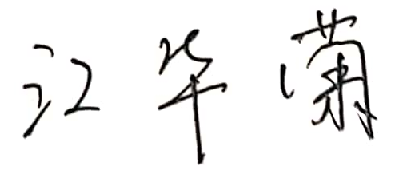  其它相关知识 |  | 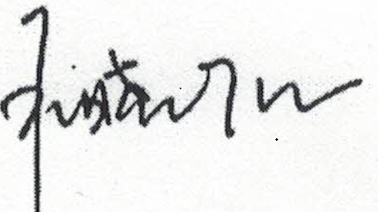  无
填表人(专业人员)： 日期：2020.09.19 审核组长： 日期：2020.09.19

注：如有其他培训内容或空格不够可另加附页

